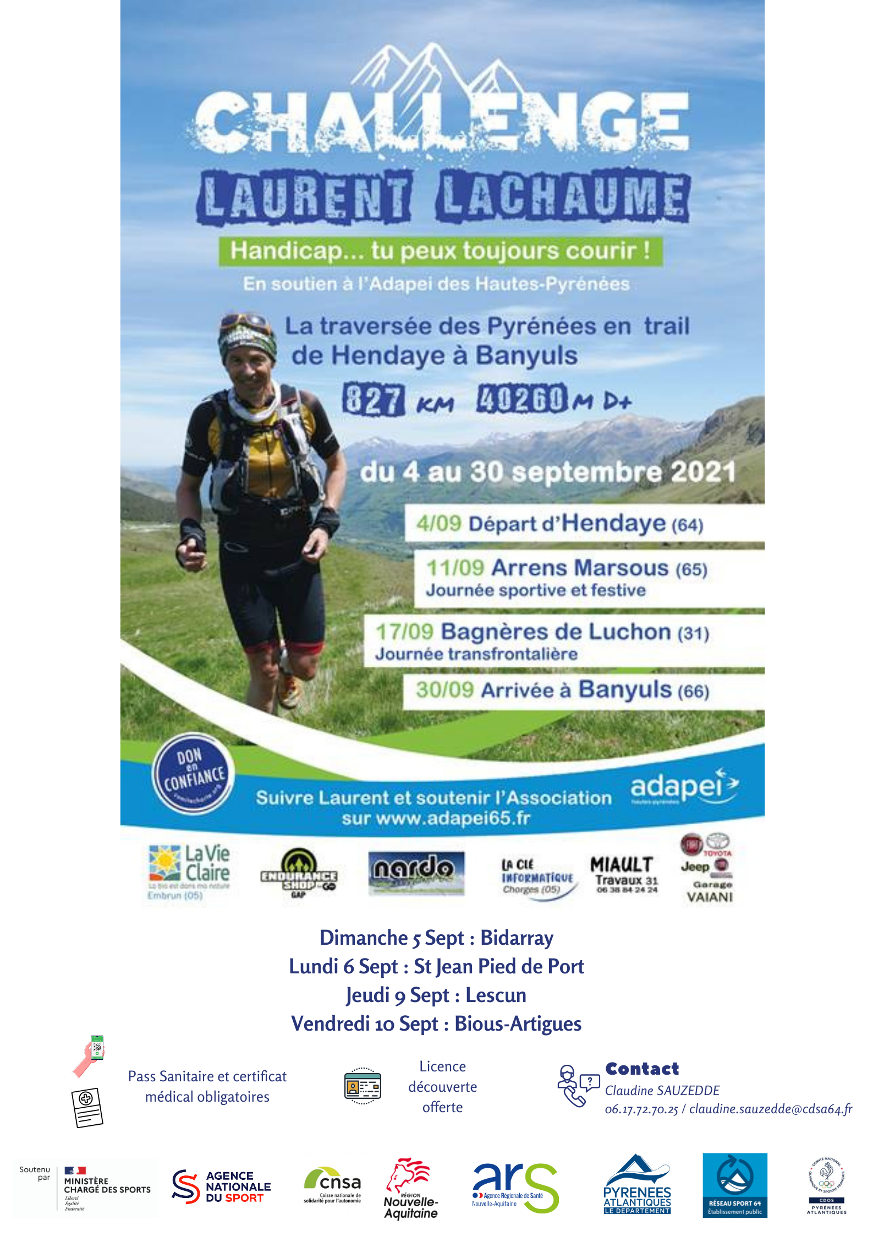

Fiche d’inscription
Journée : Challenge Laurent Lachaume
Date : Dimanche 5 Septembre
Lieu : Bidarray
Date limite d’inscription : 3 Septembre

Programme :
- 11h : Accueil
- 11h-12h30 : Activités sur place
- 12h30 : Pique-nique
- 13h-14h : Arrivée de Laurent Lachaume et parcours des derniers km. Temps d’échange

Association / Etablissement :………………………………..  Nom du Responsable à contacter : …………………………  Tel :……………………………….  Mail :…………………………......  Nom et Prénom des accompagnateurs :………………………………………….  Tel :………………………………  Mail :……………………………. | N° Affiliation association :
 | Nombre de diplômes :

Nom, Prénom | N° Licence « Sport Adapté » 2021-2022 | Licence journée (cocher la case) + date du certificat médical | Année de naissance | Homme (H)  Femme  (F)

Fiche d’inscription
Journée : Challenge Laurent Lachaume
Date : Lundi 6 Septembre
Lieu : St Jean-Pied-De-Port
Date limite d’inscription : 3 Septembre

Programme :
- 11h : Accueil
- 11h-12h30 : Activités sur place
- 12h30 : Pique-nique
- 13h-14h : Arrivée de Laurent Lachaume et parcours des derniers km. Temps d’échange

Association / Etablissement :………………………………..  Nom du Responsable à contacter : …………………………  Tel :……………………………….  Mail :…………………………......  Nom et Prénom des accompagnateurs :………………………………………….  Tel :………………………………  Mail :……………………………. | N° Affiliation association :
 | Nombre de diplômes :

Nom, Prénom | N° Licence « Sport Adapté » 2021-2022 | Licence journée (cocher la case) + date du certificat médical | Année de naissance | Homme (H)  Femme  (F)

Fiche d’inscription
Journée : Challenge Laurent Lachaume
Date : Jeudi 9 Septembre
Lieu : Lescun
Date limite d’inscription : 3 Septembre

Programme :
- 11h : Accueil
- 11h-12h30 : Activités sur place
- 12h30 : Pique-nique
- 13h-14h : Arrivée de Laurent Lachaume et parcours des derniers km. Temps d’échange

Association / Etablissement :………………………………..  Nom du Responsable à contacter : …………………………  Tel :……………………………….  Mail :…………………………......  Nom et Prénom des accompagnateurs :………………………………………….  Tel :………………………………  Mail :……………………………. | N° Affiliation association :
 | Nombre de diplômes :

Nom, Prénom | N° Licence « Sport Adapté » 2021-2022 | Licence journée (cocher la case) + date du certificat médical | Année de naissance | Homme (H)  Femme  (F)

Fiche d’inscription
Journée : Challenge Laurent Lachaume
Date : Vendredi 10 Septembre
Lieu : Bious-Artigues
Date limite d’inscription : 3 Septembre

Programme :
- 11h : Accueil
- 11h-12h30 : Activités sur place
- 12h30 : Pique-nique
- 13h-14h : Arrivée de Laurent Lachaume et parcours des derniers km. Temps d’échange

Association / Etablissement :………………………………..  Nom du Responsable à contacter : …………………………  Tel :……………………………….  Mail :…………………………......  Nom et Prénom des accompagnateurs :………………………………………….  Tel :………………………………  Mail :……………………………. | N° Affiliation association :
 | Nombre de diplômes :

Nom, Prénom | N° Licence « Sport Adapté » 2021-2022 | Licence journée (cocher la case) + date du certificat médical | Année de naissance | Homme (H)  Femme  (F)

